Échauffement
- 5 minutes de cardio à intensité basse à moyenne sur une machine de ton choix. Je te recommande de courir et de mettre le tapis à inclinaison 1.5.

- 3 à 5 fois : 20 secondes d’accélération suivi de 40 secondes de repos actif. Une accélération constitue d’augmenter LÉGÈREMENT ta vitesse. Une accélération n’est pas un sprint à haute intensité.
- 2 à 3 minutes à basse intensité au jogging léger ou à la marche.
Récupération
Après la routine musculaire, NE PAS t’étirer. Aller sur une machine cardio et te garder en mouvement à basse intensité pour une période de 5 à 10 minutes. Le vélo ou la course/marche sont de bonnes options.

Compléter tous les exercices de la série 1 sans prendre de pause. Compléter 5 minutes de cardio à intensité moyenne. Compléter tous les exercices de la série 3 sans prendre de pause.
Exercices | Série 1 | Série 2 | Série 3 | Détails
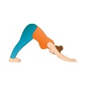 | 15 | Cardio à intensité moyenne pendant 5 minutes. | 15 | Débuter en position de planche sur les mains et orteils. Projeter les hanches vers le haut et retourner en 5 temps à la position de départ, sans creuser le bas du dos. Exécuter une pompe (push up) sur les orteils ou les genoux. Répéter.
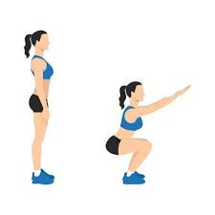 | 15 | Cardio à intensité moyenne pendant 5 minutes. | 20 | Orienter les pieds droits devant, un peu plus larges que les épaules. Tenir une charge. Fléchir les genoux et propulser les fesses loin derrière. Mettre votre poids dans vos talons.
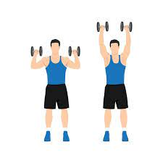 | 15 | Cardio à intensité moyenne pendant 5 minutes. | 20 | Garder le bas du dos en position neutre et garder les genoux légèrement fléchis. Ne pas frapper les poids ensemble. Ramener les triceps près du corps pour former un W. Coller les omoplates avec douceur. Retourner à la position de départ.
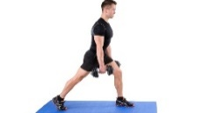 | 15 | Cardio à intensité moyenne pendant 5 minutes. | 20 | Déposer un pied devant l’autre avec beaucoup d’espace entre eux. Basculer votre poids légèrement vers l’avant. Fléchir les genoux en appuyant le talon du pied de devant avec force dans le sol. Retourner à la position de départ. Vous pouvez tenir une charge sur les côtés, devant, derrière le dos ou au-dessus de la tête. Compléter de l’autre côté.
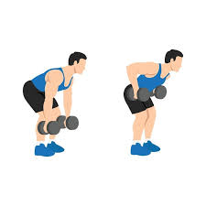 | 15 | Cardio à intensité moyenne pendant 5 minutes. | 20 | Fléchir les genoux et propulser les fesses vers l’arrière. Garder la pause. Lors de la flexion des coudes, rapprocher les omoplates avec douceur. Répéter.
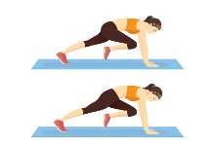 | 20 | Cardio à intensité moyenne pendant 5 minutes. | 30 | Débuter en position de planche sur les mains et orteils. Diriger le genou droit vers la poitrine et retourner à la position de départ. Répéter avec le genou gauche.

